

**STUDIEHANDLEIDING**

**Cursuscode**

JDE-PROCON.2V-12

**Academisch jaar**

2012 - 2013

**Versie**

1.0

**Status**

Definitief

**Auteur(s)**

Frank Daalder, Bob Cruijsberg

© Hogeschool Utrecht,

Utrecht 2012

Bronvermelding is verplicht.

Verveelvoudigen voor eigen gebruik

of intern gebruik is toegestaan.

Webtechnieken

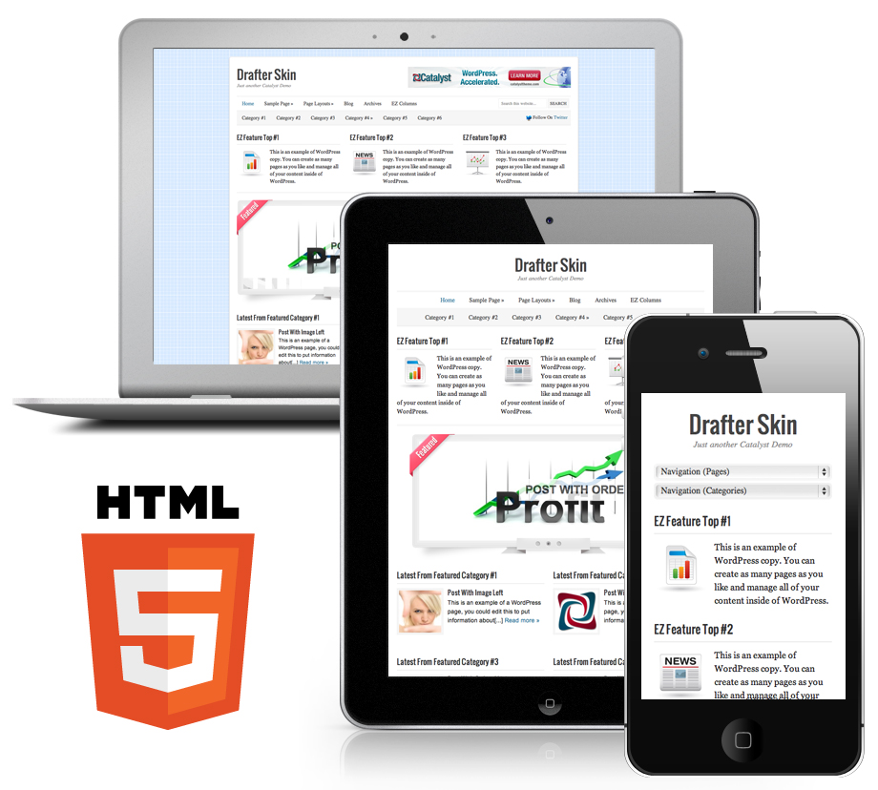

“Real web designers write code. Always have, always will”

***Jeffrey Zeldman***

**Inhoudsopgave**

1 Introductie 4

1.1 Welkom in de cursus 4

1.2 Waarom dit vak wordt aangeboden en waarom nu? 4

1.3 Opbouw van de cursus 4

2 Leerdoelen en competenties 5

2.1 De leerdoelen 5

2.2 Competenties en beheersindicatoren 5

3 Opbouw van de cursus 6

3.1 Wat heb je nodig deze cursus? 6

3.2 Literatuurlijst 6

3.1 Weekschema 6

3.2 Aanwezigheid en rol van de bijeenkomsten 6

4 Opdrachten 7

4.1 Introductie 7

4.2 Werkcolleges 7

4.3 Opdracht 1: Divs en boxmodel 7

4.4 Opdracht 2: Menu en formulier 7

4.5 Opdracht 3: Photogallery 7

4.6 Opdracht 4: Portfolio 8

5 Toetsing 9

5.1 Toetsing, weging en cesuur 9

5.2 Toetscriteria, inlevervoorwaarden en beoordelingsformulieren 9

5.3 Herkansingen 9

5.4 Bezwaar maken 9

# Introductie

## Welkom in de cursus

In deze periode ga je aan de slag met webtechnieken. We gaan voornamelijk in op HTML en CSS, de vader en moeder van het web. Technieken die je uiteindelijk in staat stellen websites een eenvoudige apps te ontwikkelen voor computers, tablets en mobiele telefoons. Je gaat hiervoor aan de slag met je eigen portfolio site.

## Waarom dit vak wordt aangeboden en waarom nu?

In de volgende periode ga je het concept uitwerken voor de opdracht waar je nu aan werkt. Je moet dan in staat zijn om op zijn minst een prototype te maken (afhankelijk van het concept). Met de 2 weken HTML en CSS in jaar 1 kom je niet ver, daarom bied deze cursus een verdere verdieping aan. Je leert het natuurlijk niet alleen voor deze cursus, maar basis HTML en CSS kennis is essentieel voor een crossmediale ontwerper. Na deze cursus ben je in staat eenvoudige websites te maken voor verschillende devices. En je leert dit niet alleen om uiteindelijk eenvoudige websites zelf te kunnen maken, maar je leert dit ook zodat je als designer de beperkingen en mogelijkheden van deze technieken kent. En dus beter kunt inschatten of een ontwerp haalbaar is binnen een gegeven budget en tijdsplanning.

## Opbouw van de cursus

In de eerste weken ga je aan de slag met HTML en CSS, en je gaat ook meteen beginnen met het stapsgewijs bouwen van een portfolio voor jezelf. Dit is ook de eindopdracht, de summatieve opdracht (waar je een cijfer voor krijgt). In deze opdracht kun je laten zien wat je geleerd hebt deze cursus. Hier werk je 7 weken aan. Het cijfer dat je voor deze opdracht krijgt is tevens het cijfer voor deze cursus.

In lesweek 2, 3 en 4 zijn er formatieve opdrachten (opdrachten om van te leren en mee te oefenen) die je in de les kan doen.

# Leerdoelen en competenties

## De leerdoelen

* De student kan een website maken waarin onder meer een formulier, en een (dropdown)menu zijn toegevoegd (competentie C.3.1, C.1.1.)
* De student kan met behulp van een extern CSS bestand en een div-structuur (boxmodel concept) een layout maken voor een webpagina. (competentie C.3.1)
* De student kan met JQuery of soortgelijke clientside scripts interactiviteit toevoegen aan een webpagina. (competentie C.3.1)

## Competenties en beheersindicatoren

Competentiecluster C: Verbeelden en realiseren

C.1.1. Student kan het concept operationaliseren op basis van gegeven middelen, binnen gegeven randvoorwaarden.

C.3.1. Student kan de middelen voor een concept realiseren, binnen gegeven randvoorwaarden.

# Opbouw van de cursus

Dit hoofdstuk bevat vooral praktische informatie over wat, wanneer en zo.

## Wat heb je nodig deze cursus?

De volgende zaken heb je nodig voor deze cursus. Voor sommige zaken staat in het schema hieronder wanneer je het in de les bij je moet hebben. Een laptop met de juiste software moet je altijd bij je hebben. Veel documenten zijn uiteraard beschikbaar op Sharepoint. Ook kan het zijn dat de docent tijdens de les materiaal uitdeelt, dat moet je natuurlijk bewaren en gebruiken voor de opdrachten en of tentamens.

* Powerpointpresentaties van de bijeenkomsten (via sharepoint)
* Andere relevante tutorials waar tijdens de lessen naar verwezen wordt (wordt elk jaar geactualiseerd, beschikbaar via sharepoint)
* Adobe Creative Suite

## Literatuurlijst

HTML & CSS – Design and build websites, Dave Buckett, Wiley , 1e edition, 2011. (aanbevolen)

## Weekschema

|  |  |  |  |  |  |
| --- | --- | --- | --- | --- | --- |
| **Week** | **Voorbereiding** | **Bijeenkomsten** | **Inleveren** | **Meenemen naar les** | **SBU** |
| 1 | 5 sites ter inspiratie voor opdracht zoeken | Introductie opdracht  Oefenen HTML , CSS met CodeAcademy  Introductie boxmodel |  | 5 sites ter inspiratie voor opdracht | 4 uur les  2 uur zelf |
| 2 | Eindopdracht ontwerp in Photoshop | Eerste ontwerp omzetten naar webpagina | Inleveren lesopdracht 1 | Eerste ontwerp eindopdracht | 4 uur les  2 uur zelf |
| 3 | Eindopdracht uitwerken | Listmenu’s, CSS mouse-over  Formulieren | Inleveren lesopdracht 2 |  | 4 uur les  2 uur zelf |
| 4 | Eindopdracht uitwerken | Site verbeteren met CSS3 en JQuery  Webfonts | Inleveren lesopdracht 3 |  | 4 uur les  2 uur zelf |
| 5 | Eindopdracht uitwerken | CSS maken voor mobiele versie |  |  | 4 uur les  2 uur zelf |
| 6 | Eindopdracht uitwerken | Ondersteuning maken opdrachten |  |  | 4 uur les  2 uur zelf |
| 7 | - | Feedback en beoordeling eindopdracht | Eindopdracht |  | 4 uur les  2 uur zelf |
| 8 |  |  |  |  |  |

## Aanwezigheid en rol van de bijeenkomsten

Het is niet verplicht aanwezig te zijn. Je moet wel altijd je voortgang aan kunnen tonen. De voortgang wordt tijdens de les besproken. Ook wordt er tijdens de les aan gewerkt en krijg je mondeling feedback. Het is daarom wel belangrijk om in alle lessen aanwezig te zijn.

Kun je echt niet (zoals een bruiloft, een crematie, etc.) neem contact op met je docent en je groepsgenoten over hoe je de verloren tijd kunt compenseren of vraag het een medestudent.

Voor veel CMD-ers die geen technische achtergrond hebben blijkt dit vak bijna onmogelijk om te halen zonder volledige aanwezigheid.

# Opdrachten

## Introductie

Hier staan de werkcolleges en opdrachten in meer detail beschreven die je voor deze cursus gaat doen. Alle opdrachten worden tijdens de les nader uitgelegd.

## Werkcolleges

In de werkcolleges krijg je algemene instructie over webtechnieken en instructie m.b.t alle opdrachten. Ook heb je gelegenheid in de werkcolleges om de opdrachten te maken, en hulp en feedback te krijgen.

Elke opdracht draagt er toe bij om de leerdoelen zoals beschreven in 2.1 te behalen. In de paragrafen hierna worden bij elke opdracht opdrachtleerdoelen beschreven.

## Opdracht 1: Divs en boxmodel

*- Ontwerp het wireframe voor een gegeven Photoshop interfaceontwerp. (Sharepoint)*

- *Maak ook een webpagina (prototype) in HTML . Snij daarvoor met Photoshop de nodige plaatjes uit.*

**Inleveren**

Op papier: het wireframe. Met de hand getekend op een A4.

Een map met de HTML file (index.html) en een map ‘img’ met de afbeeldingen en een map ‘css’ met de CSS file (style.css).

**Opdrachtleerdoelen**

* De student kan met gebruikmaking van concepten van het boxmodel op papier een wireframe van een gegeven ontwerp tekenen
* De student kan een wireframe in HTML omzetten, en met CSS afmetingen en plaats bepalen van de divs
* De student kan afbeeldingen toevoegen in de achtergrond van een div

## Opdracht 2: Menu en formulier

*- Maak vanuit een gegeven ontwerp (Sharepoint) een formulier (HTML) en met de <li> tagen CSS een menu. Als je op de ‘verstuur’ knop drukt kun je een e-mail versturen.*

**Inleveren**

Een map met de HTML file (index.html ) en de CSS file (style.css).

**Opdrachtleerdoelen**

* De student kan zelf een eenvoudig HTML – CSS menu maken (<form> tag en <li> tag) en een formulier met e-mail functie en een controle op juiste invoer
* De student kan ook een hyperlink maken met een mouseover d.m.v de CSS :hover selector.

## Opdracht 3: Photogallery

*- Bouw in een webpagina een photogallery (JQuery bijvoorbeeld)*

*- Maak een kop met een bijzonder Webfont*

*- Gebruik één CSS3 effect in je pagina (bijvoorbeeld border-radius, afgeronde hoeken)*

**Inleveren**

Map met functionerende webpagina

**Opdrachtleerdoelen**

* De student kan (links naar) bestaande scripts invoegen in een webpagina en er een werkend geheel van maken
* De student kan een logische mappenstructuur maken voor deze webpagina
* De student kan het concept van Webfonts toepassen
* De student kan één CSS3 vormgevingselement gebruiken

## Opdracht 4: Portfolio

***Ontwerp en inspiratie***

Voor je begint met je portfolio zul je eerst inspiratie moeten op doen. Gelukkig staan er op Google ontelbare sites met heel veel portfolio voorbeelden. Doe hier je inspiratie op. In de eerste les zullen we een aantal van deze sites bespreken en ook bespreken hoe complex het is om zo’n site te maken.

Vervolgens gaan je thuis aan de slag met je eigen ontwerp. Zorg dat je de tweede les dit ontwerp in Photoshop (de homepage) mee neemt naar de les. In de eerste les krijg je ook nog een aantal tips mee naar huis waar je rekening mee dient te houden bij het ontwerpen.

***Website bouwen***

In de opvolgende 4 lessen werk je aan je portfolio. Je zult leren hoe je het beste je Photoshop ontwerp kunt omzetten naar een HTML – CSS, hoe je een contact formulier maakt, een menu en hoe je de site kunt verfraaien en de interactie verbeteren met CSS3 en Jquery.

Uiteindelijk wordt je website in de klas beoordeeld door de docent. Houd er rekening mee dat de docent ook vragen kan stellen over de code.

***Responsive design***

Tegenwoordig is het belangrijk om een site te maken die op meerdere devices goed werkt. Met behulp van media queries kun je controleren op welke device de gebruiker jouw site bekijkt. En daarop aansluitend kun je dan voor iedere device een aparte CSS pagina maken. En het verschil tussen een mobiele site en de site kijken op een laptop is meer dan alleen het formaat van het scherm. Houd er ook rekening mee dat je op mobiel geen muis hebt maar dat je met je vinger werkt. Naast dat vingers veel dikker zijn en dus minder gericht (en je hebt al een kleiner scherm) werkt een hover bv ook niet.

Deze laatste week ga je een aparte stylesheet maken voor een mobiele versie van je site.

***Opdracht leerdoelen***

* De student kan een portfolio maken met dreamweaver, HTML en CSS
* De student kan een layout maken met div’s en CSS en met HTML 5 layout
* De student kan zelf een eenvoudig HTML – CSS menu maken en een formulier met e-mail functie.
* De student kan de interactie verbeteren en het ontwerp verfraaien met behulp van CSS3 en Jquery voorbeelden die op het internet te vinden zijn.
* De student kan met behulp van media queries een mobiele versie van de website maken.

Criteria:

* volgens webstandaarden opgebouwd ( HTML pagina’s met <div> layout allemaal gekoppeld aan external CSS. Geen internal CSS regels in the <head> en al helemaal niet inline;
* naamgeving bestanden moet duidelijk zijn en geen spaties of vreemde tekens bevatten;
* site is in duidelijke mappenstructuur georganiseerd;
* bevat minimaal 4 pagina's;
* site bevat een contact formulier (moet ook werken) met controles en foutmeldingen;
* site verfraaid met JQuery en CSS3 code;
* site bevat een menubalk op maat gemaakt;
* er wordt gewerkt met een externe CSS pagina;
* site moet online staan en daar min of meer hetzelfde uitzien en werken in de drie populairste browsers (Internet Explorer, Firefox en Chrome);
* plaatjes geoptimaliseerd en in het juiste formaat;
* je hebt een werkende mobiele versie die wat ontwerp betreft ook daadwerkelijk is aangepast voor mobiel.
* bonuspunten voor studenten die andere studenten helpen of iets willen presenteren;
* je hebt goed nagedacht over het ontwerp.

# Toetsing

## Toetsing, weging en cesuur

Om dit vak te halen moet je

1. Opdracht 4: Portfolio site moet minimaal een 5,5 beoordeeld zijn.

*Cesuur*:

Het tentamen bestaat uit het inleveren van opdracht 4:portfolio. Voor deze opdracht kun je in totaal 100 punten halen. Je bent geslaagd als je 55 punten hebt behaald (5,5).

## Toetscriteria, inlevervoorwaarden en beoordelingsformulieren

Per opdracht geeft je aan wat de toetscriteria en inlevervoorwaarden zijn

Portfolio wordt beoordeeld op:

* volgens webstandaarden opgebouwd ( HTML pagina’s met <div> layout allemaal gekoppeld aan external CSS. Geen internal CSS regels in the <head> en al helemaal niet inline;
* naamgeving bestanden moet duidelijk zijn en geen spaties of vreemde tekens bevatten;
* site is in duidelijke mappenstructuur georganiseerd;
* bevat minimaal 4 pagina's;
* site bevat een contact formulier (moet ook werken) met controles en foutmeldingen;
* site verfraaid met JQuery en CSS3 code;
* site bevat een menubalk op maat gemaakt;
* er wordt gewerkt met een externe CSS pagina;
* site moet online staan en daar min of meer hetzelfde uitzien en werken in de drie populairste browsers (Internet Explorer, Firefox en Chrome);
* plaatjes geoptimaliseerd en in het juiste formaat;
* je hebt een werkende mobiele versie die wat ontwerp betreft ook daadwerkelijk is aangepast voor mobiel.
* bonuspunten voor studenten die andere studenten helpen of iets willen presenteren;
* je hebt goed nagedacht over het ontwerp.

*Inlevervoorwaarden*

Een product wordt beoordeeld als het

* Op tijd is ingeleverd
* Voldoet aan de opdracht

## Herkansingen

Je mag een opdracht maximaal twee keer per jaar in leveren, 1x in de reguliere inleverperiode en 1x voor week 6 van de volgende periode. Niet inleveren in de daarvoor vastgestelde periode betekent dat die tentamenkans voorbij is gegaan.

Als een opdracht niet voldoet, bestaat de mogelijkheid om deze opdracht te herkansen. Dat kan door een hele nieuwe opdracht in te leveren, of door de feedback op je oorspronkelijke opdracht te verwerken en deze opnieuw in te leveren. Overleg met je docent welke optie het beste bij jouw resultaat past.

## Bezwaar maken

Bezwaar is mogelijk tegen besluiten die rechtstreeks met onderwijs, tentamens en examens te maken hebben (zoals tentamenbeoordelingen en beoordelingen van opdrachten). Het betreft alleen besluiten die zijn gericht op jou als individuele student. Als je als projectgroep bezwaar wilt maken, moet elke individuele student bezwaar aantekenen.

Je dient binnen twee weken na bekendmaking van het besluit (bijvoorbeeld een toetscijfer of een cijfer van een deeltoets) een schriftelijk bezwaarschrift in te dienen. Dit kan alleen bij het facultaire loket  [klachten.fcj@hu.nl](mailto:klachten.fcj@hu.nl) of bij de Examencommissie CMD ([examencommissiecmd@hu.nl](mailto:examencommissiecmd@hu.nl)). Je kunt dus geen bezwaar indienen bij een vakcoördinator of opleidingsmanager. Voor het indienen van een bezwaar is een standaardformulier beschikbaar, deze vind je op [www.klachtenwegwijzer.hu.nl](http://www.klachtenwegwijzer.hu.nl) onder documenten.

Je wordt op de hoogte gesteld van de beslissing door de Examencommissie. Wanneer je het hier alsnog niet mee eens bent, kun je bezwaar aantekenen bij de Examencommissie. Hierna heb je nog de mogelijkheid om in beroep te gaan bij het HU-Loket Rechtsbescherming Studenten. Dat moet wel gebeuren binnen zes weken na bekendmaking van het besluit op bezwaar.

De volledige bezwaarprocedure is beschreven in het Reglement Rechtsbescherming Studenten, en voor de Examencommissie ook nog eens beschreven in art. 45 van de Onderwijs- en examenregeling bacheloropleidingen HU ([www.reglementen.hu.nl](http://www.sharepoint.hu.nl/sites/reglementen)). Deze bron is leidend voor deze informatie.